Noen enkle tips for å bruke denne kalenderen

- Ikke slett denne siden eller noen andre sider dersom dere ønsker å trykke kalenderen. Dette er for å sørge for at selve kalenderen og tekstsiden over alltid står på samme side som et oppslag, slik at begge disse sidene blir synlige når kalenderen henges opp på veggen. Dersom dere ønsker å legge til flere sider etter forsiden, pass på at dere legger til to og to sider slik at kalenderen alltid vil henge under tekstsiden.
- Dersom noe tekst eller elementer ”hopper” fra en side til den neste, er det sannsynligvis pga. for mange linjeskift nederst på siden, eller i en av kalenderrutene. Da kan teksten/elementene flytte på seg. Men da er det bare å evt. slette de ekstra linjene ved å trykke Delete dersom noe har hoppet til neste side, eller Enter dersom noe fra den neste siden har hoppet tilbake den forrige siden.
- Når man skal skrive inn i kalenderrutene, er det bare å klikke under selve datoen i ruten og begynne å skrive. Font og størrelse er da stilt inn for vanlige dager og helligdager. Men vær oppmerksom på at dersom teksten blir for lang, kan det hende at en rad i kalenderen spretter over til neste side, så da må man kutte litt tekst. På tekstsiden over kalenderen er det også lagt inn Tittel og Tekst. Dette er bare for å ha et utgangspunkt, og font, størrelse etc. kan man fint forandre som man ønsker.
- Når man skal sette inn bilder, velger man fra den øverste menyen: Sett inn: Bilde: Blide fra fil… Det kan da hende at bildet ikke lar seg flytte på, eller at det forskyver på teksten eller kalenderen. I så fall er det bare å velge fanen Formater bilde fra fanemenyen, og deretter trykke på en knapp som heter Bryt tekst. Da får man noen valg, og da lønner det seg å enten velge Etter tekst (bildet legger seg bak teksten) eller Foran tekst (bildet legger seg foran teksten). Når det er gjort kan man da flytte på og skalere bildet slik man ønsker uten at det påvirker teksten.

Årsplan for Bamsestua barnehage 2023/2024



Små barn i trygg utvikling

Bamsestua barnehage
Thorshaugveien 8, 9006 TROMSØ
Tlf . 77618100 E-post: post@bamsestuabarnehage.no

Formålsparagrafen
Barnehagen skal gi barn under opplæringspliktig alder gode utviklings- og aktivitetsmuligheter i nær forståelse og samarbeid med barnas hjem.

Rammeplanen
Rammeplanen gir oss retningslinjer for barnehagens verdigrunnlag, innhold og oppgaver. Ved alle handlinger som angår barn som foretas av myndigheter og organisasjoner skal barnets beste være et grunnleggende hensyn. Staten skal sikre at de institusjoner og tjenester som har ansvar for omsorgen eller beskyttelsen av barn, har den standard som er fastsatt, særlig med hensyn til sikkerhet, helse, personalets antall og kvalifikasjoner samt kvalifisert tilsyn. Barnekonvensjonen vektlegger barns rett til å uttrykke seg. Rammeplanen retter seg derfor mot:
- Barnehagens personal, som et redskap for planlegging, dokumentasjon og vurdering.
- Foreldre/foresatte for å gi innsikt i barnehagens virksomhet og mulighet til medvirkning og medbestemmelse i henhold til barnehageloven § 4.
- Barnehageeiere, som kan fastsette retningslinjer for lokal tilpasning av rammeplanen (§ 2) og som har ansvar for at den enkelte barnehage har de nødvendige rammebetingelser.
- Kommunen, som har ansvar for å føre tilsyn med at alle barnehagene i kommunen, driver med tilfredsstillende pedagogisk virksomhet i samsvar med lov og forskrifter.

Tilvenning
Vi ønsker små og store velkommen tilbake etter en lang sommerferie. Vi skal ta imot nye barn og vi vil bruke hele denne måneden på å gjøre de nye barna trygge, og til å gjøre de kjent med barnehagen, dagsrytmen og våre rutiner.



August 2023


UKE | Mandag | Tirsdag | Onsdag | Torsdag | Fredag | Lør | Søn
31 |  | 1 | 2 | 3 | 4 | 5 | 6
32 | 7 | 8 | 9 | 10 | 11 | 12 | 13
33 | 14 | 15 | 16 | 17 | 18 | 19 | 20
34 | 21 | 22 | 23 | 24 | 25 | 26 | 27
35 | 28 | 29 | 30 | 31  Dugnad fra  kl 1600

Hovedmål og pedagogisk grunnsyn
Barnehagen skal gi omsorg og trygghet slik at barna trives og kan utvikle seg til å bli barn med et positivt bilde av seg selv og andre.

Mål for arbeid med barna
• Å gi barna et allsidig oppvekst- og utviklingsmiljø.
• Å se barna som selvstendige individer og som en del av ei gruppe.
• Å lære barn å ta hensyn og å vise omsorg og toleranse.
• Å skape en kultur som er preget av anerkjennelse, likeverd og empati.
• Å gi barna trygghet, stabilitet og tilhørighet.
• Å gi barna tid til sin egen kultur, leken, og å respektere barndommen som en viktig fase i livet.

Mål for personalet
• Å være gode rollemodeller som evner å ta barneperspektivet.
• Å gi den enkelte medarbeider mulighet til å bruke sine ressurser.
• Å være positive og engasjerte ansatte som arbeider for å gi barna trygghet og omsorg både enkeltvis og i grupper.
• Å være reflekterte og i utvikling, og å være åpen og mottakelig for nytenkning.
• Å være ei personalgruppe som kan samarbeide.

Mål for foreldresamarbeid
• Å etablere og opprettholde et gjensidig tillitsforhold mellom foreldre og barnehage.
• Å gi foreldrene trygghet på at vi har kompetanse til å ivareta deres barn på best mulig måte.
• Å vurdere arbeidet i barnehagen i fellesskap.
• Å respektere at foreldrene er eksperter på egne barn.

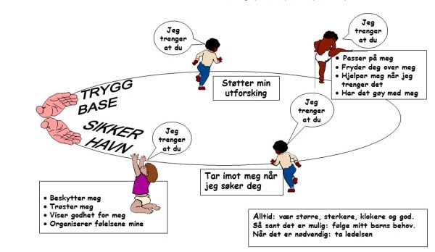
September 2023


UKE | Mandag | Tirsdag | Onsdag | Torsdag | Fredag | Lør | Søn
35 |  |  |  |  | 1 | 2 | 3
36 | 4 | 5 | 6 | 7 | 8 | 9 | 10
37 | 11 | 12 | 13 | 14 | 15 | 16 | 17
38 | 18 | 19 | 20 | 21  Foreldremøte  kl 1800-2000 | 22 | 23 | 24
39 | 25 | 26 | 27 | 28 | 29 | 30

Satsnigsområde: Lek, relasjoner og natur
Vi velger å fortsette og ha leken i fokus. Leken er grunnleggende for relasjonell utvikling og sosial tilhørighet. Naturen er også en viktig faktor som vi ønsker å lære mer om og spille på lag med. I følge rammeplanen skal barnehagen fremme demokrati, mangfold og gjensidig respekt, likestilling, bærekraftig utvikling, livsmestring og helse (RP s.7). Dette vil komme til uttrykk gjennom lek og annen interaksjon og gjennom det å være en friluftsbarnehage som er opptatt av å ta vare på, og være ute i naturen. Satsningsområdet vårt bidrar til at vi hver eneste dag kommer innom alle 7 fagområdene i rammeplanen.

Personalet skal bidra til at barna får:
- felles erfaringer som gir grunnlag for lek og får hjelp til utvikling av leketemaer
- oppleve et inkluderende miljø der alle barn kan delta i lek og får erfare glede i lek
- ta initiativ til lek og bidra til at alle kommer inn i leken
- oppleve å vurdere og mestre risikofylt lek gjennom kroppslige utfrodringer
- kjennskap til naturen og bærekraftig utvikling, lærer av naturen og utvikler respekt og begynnende forståelse for hvordan de kan ta vare på naturen.

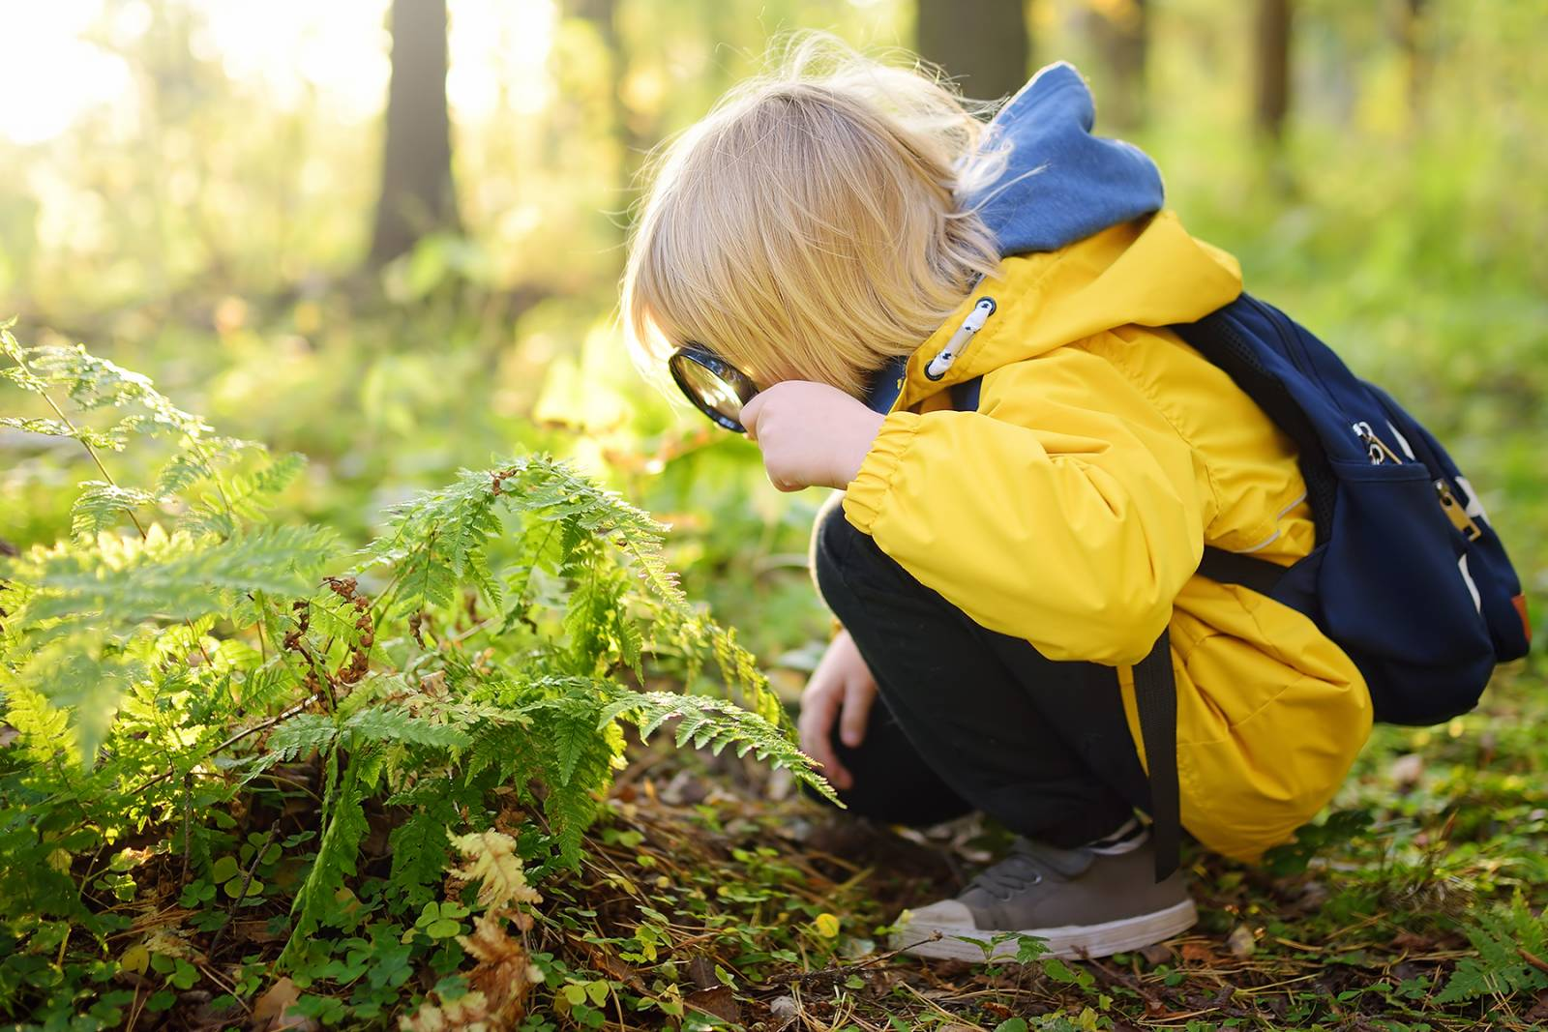
Oktober 2023


UKE | Mandag | Tirsdag | Onsdag | Torsdag | Fredag | Lør | Søn
39 |  |  |  |  |  |  | 1
40 | 2 | 3 | 4 | 5  Planleggingsdag  Barnehagen er stengt | 6  Planleggingsdag  Barnehagen er stengt | 7 | 8
41 | 9 | 10 | 11 | 12 | 13 | 14 | 15
42 | 16 | 17 | 18 | 19 | 20 | 21 | 22
43/  44 | 23/  30 | 24/  Foreldre-samtaler | 25  Foreldre-samtaler | 26 | 27 | 28 | 29  Sommertid slutt

Storebjørn og Lillebjørn

ReKomp (Regional ordning for barnehagebasert kompetanseutvikling)

Dette skal sikre at barn får et likeverdig tilbud av høy kvalitet. Vi har valgt å satse på de estetiske fagene; Musikk, drama og forming
Målene vi ønsker at barna skal nå er:
- Alle skal være inkludert og ha omsorg for hverandre
- Vi skal forebygge mobbing, krenkelse og utestengelse
- Skape gode relasjoner preget av varme, trygghet og forutsigbarhet

Målene vi ønsker at de ansatte skal nå er:
- Å øke personalets kompetanse og utjevne forskjellene i barnehagen
- Å skape et trygt psykososialt læringsmiljø for alle involverte
- Å fremme gjensidig læring
- Utvikle sin pedagogiske praksis og organisasjon

Vi får veiledning og kursing i regi av universitetet i Tromsø. Marthe Liseth (Drama) og Bengt Haugseth (Musikk) skal være våre veiledere i prosjektet. Dette prosjektet har vi fått midler til sammen med Ameliahaugen- og Bjerkaker barnehage.


November 2023


UKE | Mandag | Tirsdag | Onsdag | Torsdag | Fredag | Lør | Søn
44 |  |  | 1 | 2 | 3 | 4 | 5  Allehelgens-dag
45 | 6 | 7 | 8 | 9 | 10 | 11 | 12  Farsdag
46 | 13  Planleggingsdag  Kurs | 14 | 15 | 16 | 17 | 18 | 19
47 | 20 | 21  Mørketidsfest | 22 | 23 | 24 | 25 | 26
48 | 27 | 28 | 29 | 30

Dagsrytme for Lillebjørn
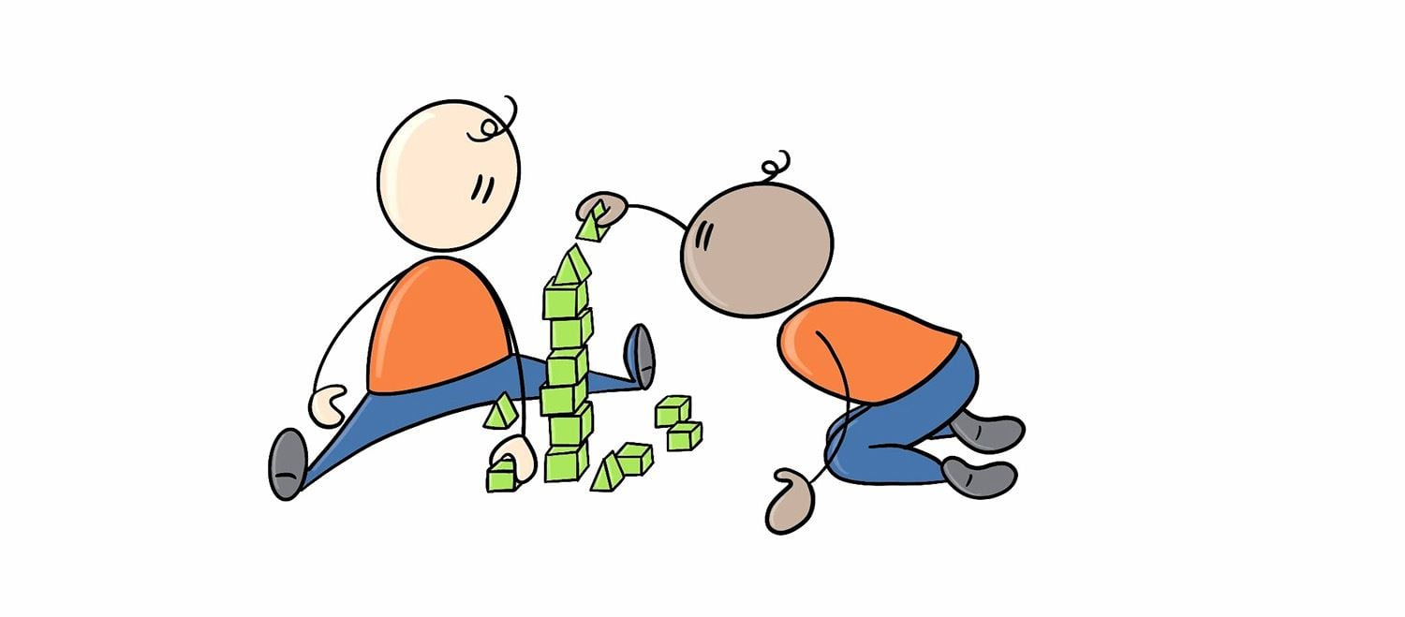
0730 Barnehagen åpner. Hver onsdag er det innelevering.
De andre dagene blir barna levert ute
0900 Frokost
1000 Vi går ut/aktiviteter inne
1130 Lunsj
1230 Hviling/soving
1400 Mellommåltid
1430 Lek ute eller inne
1630 Barnehagen stenger

MANDAG: Turdag
TIRSDAG: Forming/Gymsal
ONSDAG: Fysisk fostring inne eller ute
TORSDAG: Lek ute eller inne
FREDAG: Frokost i parken

Dagsrytme for Storebjørn
0730 Barnehagen åpner. Hver onsdag er det innelevering
De andre dagene blir barna levert ute
0900 Frokost
0945 Mårramøte / samlingsstund
1230 Lunsj
1330 Hviling for treåringene og de som ønsker det.
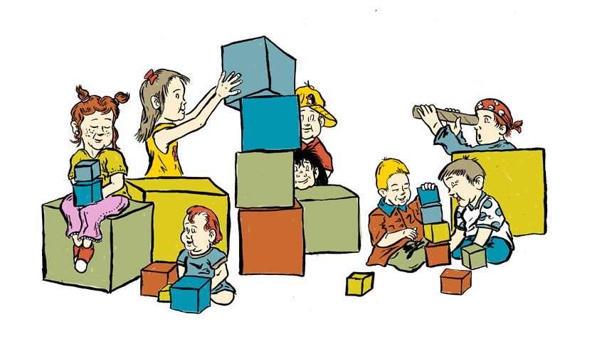
1500 Leketid inne eller ute
1630 Barnehagen stenger

MANDAG: Aldersinndelte grupper
TIRSDAG: Mårramøte. Gymsal
ONSDAG: Tur
TORSDAG: Mårramøte, fortelling/eventyr, tema
FREDAG: Forming
Desember 2023


UKE | Mandag | Tirsdag | Onsdag | Torsdag | Fredag | Lør | Søn
48 |  |  |  |  | 1  Julebord for barna | 2 | 3  1. søndag i advent
49 | 4 | 5 | 6 | 7 | 8 | 9 | 10
50 | 11 | 12 | 13  Luciadagen | 14  Nissefest  Foreldrene er invitert | 15 | 16 | 17
51 | 18 | 19 | 20 | 21 | 22 | 23 | 24  Julaften
52 | 25  1. juledag | 26  2. juledag | 27  Barnehagen holder stengt | 28  Barnehagen holder stengt | 29  Barnehagen holder stengt | 30 | 31  Nyttårsaften

Omsorg, lek, danning og læring

Barnehagen skal ivareta barnas behov for omsorg
Omsorg er en forutsetning for barnas trygghet og trivsel, og for utvikling av empati og nestekjærlighet. I barnehagen skal alle barna oppleve å bli sett, forstått, respektert og få den hjelp og støtte det har behov for. Personalet skal være lydhøre for, og ivareta barnas følelsesuttrykk og skal møte hvert enkelt barn med åpenhet og varme. Vi skal også være rollemodeller ved å vise omsorg for hverandre.

Barnehagen skal ivareta barnas behov for lek
Bamsestua barnehage skal inspirere til og gi rom for ulike typer lek. I leken skal barna få oppleve glede, humor, spenning og engasjement. Leken er barnas egen kultur. Den skal barnehagen respektere og sørge for minst mulig avbrudd. Personalet skal støtte, delta i og berike leken på barnas premisser.

Barnehagen skal fremme danning
Bamsestua barnehage skal fremme samhold og solidaritet samtidig som individuelle uttrykk og handlinger skal verdsettes og følges opp. Vi skal bidra til at barna kan forstå felles verdier og normer som er viktige for fellesskapet. I Bamsestua skal barna få medvirke og delta i beslutningsprosesser og utvikling av felles innhold. Personalet skal bidra til danning ved filosofiske og utforskende samtaler slik at de kan danne egne meninger og perpektiver på fellesskapet og samfunnet.

Barnehagen skal fremme læring
Barnas nysgjerrighet, kreativitet og vitebegjær skal anerkjennes, stimuleres og legges til grunn for deres læringsprosesser. Barna skal få undersøke, oppdage og forstå sammenhenger, utvide perspektiver og få ny innsikt. Personalet i Bamsestua skal sørge for et inkluderende fellesskap som legger til rette for utforsking og undring. Vi skal være lydhøre for barnas interesser og initiativ. Vi skal bidra til at barna opplever støtte for sin nysgjerrighet, kreativitet, undring og læringslyst.

Progresjon
Barnehagen har ansvar for å sikre progresjon i barnas utvikling innenfor 7 ulike fagområder. Opplevelsen av mestring er nært knyttet til utviklingen av et godt selvbilde, derfor må alle barna få utfordringer tilpasset sitt ståsted. Vi skal se og bekrefte barna i mestringsøyeblikkene. Bamsestua barnehage skal legge til rette for progresjon gjennom valg av pedagogisk innhold, arbeidsmåter, leker, materialer og utforming av fysisk miljø.

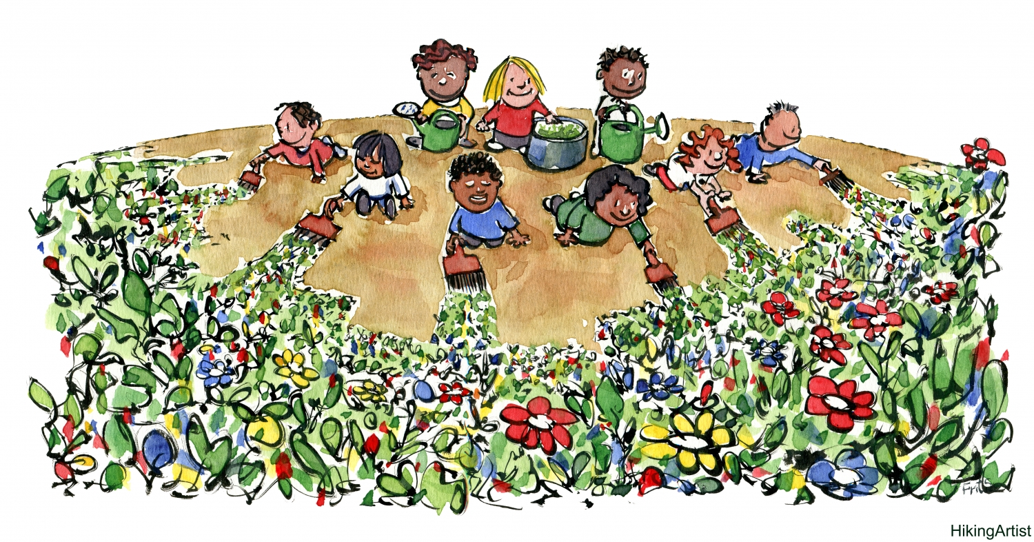
Januar 2024


UKE | Mandag | Tirsdag | Onsdag | Torsdag | Fredag | Lør | Søn
1 | 1  Nyttårsdag | 2  Planleggingsdag | 3 | 4 | 5 | 6 | 7
2 | 8 | 9 | 10 | 11 | 12  Siste frist for å melde saker til årsmøte | 13 | 14
3 | 15 | 16 | 17 | 18 | 19  Solfest | 20 | 21
4 | 22 | 23 | 24 | 25 | 26 | 27 | 28
5 | 29 | 30 | 31

Storebjørn  Friluftsliv:  Vi har erfart at utelivet gir mange fordeler som vi ønsker å bygge videre på. Utelivet gir barn og voksne større rom til å sanse, oppleve, leke, lære og skape med kroppen som utgangspunkt. Leken blir avbrutt i mindre grad og relasjonsbyggingen blir desto sterkere. Maten skal spises ute når det er mulig, i skuret, i parken eller i lavvo. Noen ganger skal maten tilberedes ute også. Aktiviteter som vi tidligere gjorde inne, skal vi så langt som det er mulig gjøre ute. I tillegg gir uterommet også muligheter for nye aktiviteter og oppdagelser. Tema utover høsten blir allemannsretten og hvordan vi skal forvalte den. Vi skal bruke skogen, fjæra og parken aktivt. Samisk kultur og levemåte vil få størst plass i februar med samisk tema hele måneden. Ellers vil det bli trukket fram der det er naturlig. Dette året vil vi i større grad forsøke oss på flere prosjekter over tid ute. Vi kommer også til å være inne i perioder hvor været krever det, eller når vi har lyst til det.  Rammeplanen om natur, miljø og teknologi:  - Barna får oppleve og utforske naturen og naturens mangfold  - Barna får gode opplevelser med friluftsliv året rundt  - Barna opplever, utforsker og eksperimenterer med naturfenomener og fysiske lover  - Barna får kjennskap til naturen og bærekraftig utvikling, lærer av naturen og utvikler respekt og begynnende forståelse for hvordan de kan ta vare på naturen.
  Barns medvirkning
  Barnehagen skal ivareta barnas rett til medvirkning ved å legge til rette for og oppmuntre til at barna kan få gitt uttrykk for sitt syn på barnehagens daglige virksomhet, jf. barnehageloven § 1og § 3, Grunnloven § 104 og FNs barnekonvensjon art. 12 nr. 1. (RP, s. 27).
  For at barns medvirkning skal bli en del av hverdagen, er det svært viktig og lytte til barnas ønsker og behov. Vi må ta barna på alvor og sørge for at de har innflytelse på fellesskapet. Vi må også være lydhøre for deres spontanitet. Det betyr at vi noen ganger må legge våre planer til side og følge barnas ønsker i stedet. Vi skal ikke overlate ansvaret for barnas hverdag til dem, men vi skal i fellesskap finne ut hva som er mulig å få til.
  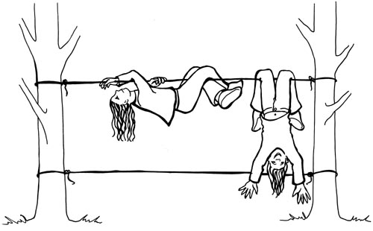

Februar 2024


UKE | Mandag | Tirsdag | Onsdag | Torsdag | Fredag | Lør | Søn
5 |  |  |  | 1 | 2 | 3 | 4
6 | 5 | 6  Samefolkets nasjonaldag | 7 | 8 | 9 | 10 | 11  Morsdag  Fastelavn
7 | 12 | 13 | 14  Valentinsdagen | 15 | 16 | 17 | 18
8 | 19 | 20 | 21 | 22  Karneval  Foreldre + + er invitert | 23 | 24 | 25
9 | 26 | 27 | 28 | 29

Lillebjørn
Rammeplanens 7 fagområder
- Kommunikasjon, språk og tekst.
- Kropp, bevegelse og helse.
- Kunst, kultur og kreativitet.
- Natur, miljø og teknologi.
- Etikk, religion og filosofi.
- Nærmiljø og samfunn.
- Antall, rom og form.

Gjennom satsingsområdene våre skal vi være innom alle fagområdene. Det avhenger av hvilket tema vi jobber med hvilke fagområder som blir mest tydelig i perioder. Ved valg av temaer er det barnas ønsker som blir hensyntatt.

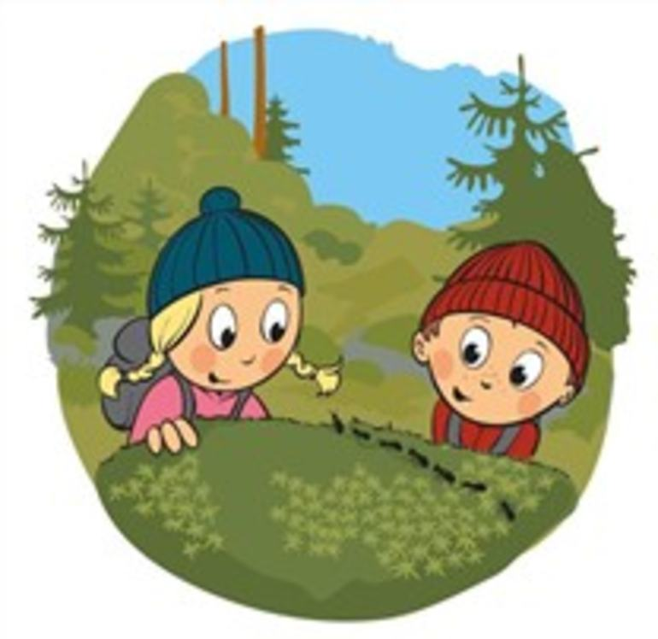
Friluftsliv
Vi har gode opplevelser med å være en friluftsbarnehage.
Det har blant annet resultert i barn som trives med å være
ute i naturen. Hverdagen på en småbarnsavdeling er preget
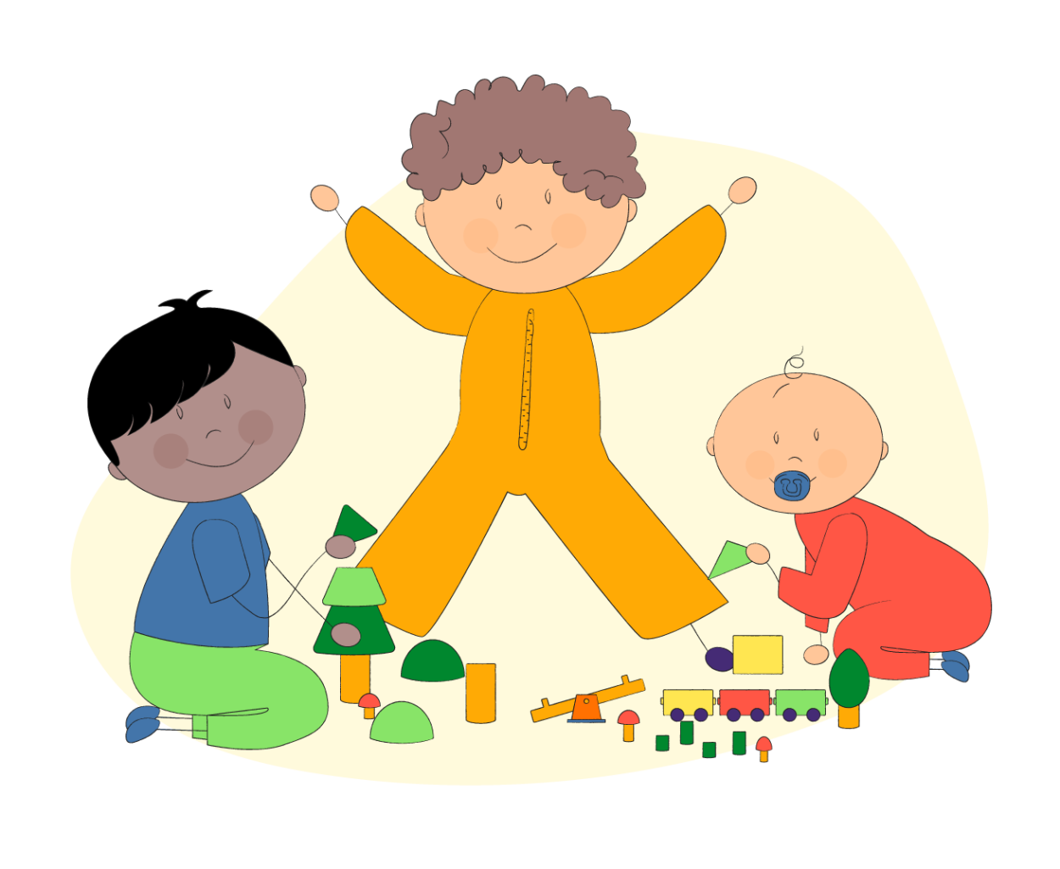
av rutiner som kan sette begrensninger for hvordan vi arbeider
med friluftsliv. Likevel velger vi å se på mulighetene i stedet for
begrensningene. Vi skal inkludere friluftslivet i hverdagen og
tilpasse etter barnas utviklingsnivå og forutsetninger. Vi skal i
tillegg gjøre oss kjent med vær og vind og har som mål å skape
kreative aktiviteter ved å bruke naturen og materialer vi finner der.
Rammeplanen sier at «barnehagen skal bidra til at barna blir
glade i naturen og får erfaringer med naturen som fremmer evnen
til å orientere seg og oppholde seg i naturen til ulike årstider» (RP, s. 52).
Mål:
- Beherske ulike grov- og finmotoriske aktiviteter ut fra alder og forutsetning.
- Erfare ulike sanseopplevelser med de ulike elementer i naturen.
Mars 2024


UKE | Mandag | Tirsdag | Onsdag | Torsdag | Fredag | Lør | Søn
9 |  |  |  |  | 1 | 2 | 3
10 | 4 | 5 | 6 | 7 | 8 | 9 | 10
11 | 11 | 12 | 13 | 14 | 15 | 16 | 17
12 | 18  Vinteraktivitetsuke | 19 | 20 | 21 | 22 | 23 | 24  Palme-  søndag
13 | 25 | 26 | 27  Påskefrokost  Foreldre + er invitert | 28  Skjærtorsdag | 29  Langfredag | 30  Påskeaften | 31  Sommertid start  1. påskedag

Overganger

Overganger i hverdagen
I løpet av barnehagedagen er det mange overganger som barna skal takle. Det er overganger fra lek til måltid, fra måltid til hviling, fra måltid/lek til samling, fra lek til påkledning, fra utelek til å gå inn osv. Disse overgangene skal vi jobbe kontinuerlig med for at de skal bli så myke som mulig.

Overgangen fra Lillebjørn til Storebjørn
I løpet av det året barnet fyller tre år skal barnet bytte avdeling fra Lillebjørn til Storebjørn. Denne overgange prøver vi å gjøre så skånsom som mulig. Barna får stort sett gå fritt mellom avdelingene. Treåringene har fortsatt garderobe i lag med Lillebjørn og de spiser sammen med dem. De er med storebjørn på pedagogiske opplegg og på turer.

Overgangen fra barnehage til skole
Årets førskolegruppe består av to gutter og to jenter. Det kan se ut til at alle fire skal begynne på Bjerkaker skole. I løpet av deres siste barnehageår vil fokuset på å få lyst til å lære være større slik at de i størst mulig grad er klare til å begynne på skolen. Vi skal også på flere førskoletreff utover våren. Førskoletreffene har vi sammen med førskolebarn fra Skogstua-, Bjerkaker-, og Ameliahaugen barnehage. Målet vårt er at barna skal få en så myk overgang fra barnehage til skole som mulig. For å komme i mål skal personalet jobbe aktivt for at barna skal utvikle et godt selvbilde, styrke deres sosiale kompetanse og hjelpe til med å gjøre de kognitivt klare til å motta den læring som skolen tilbyr dem i første klasse.
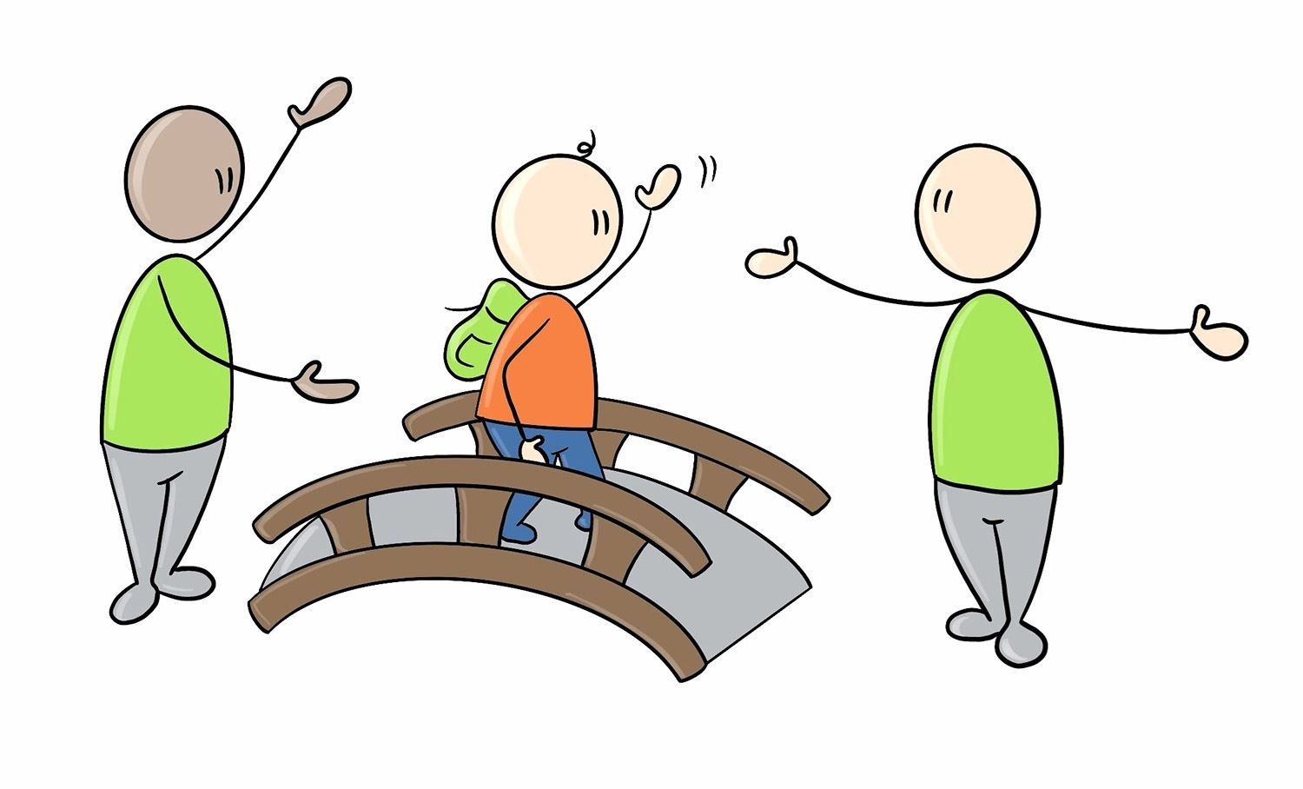

April 2024


UKE | Mandag | Tirsdag | Onsdag | Torsdag | Fredag | Lør | Søn
14 | 1  2. påskedag | 2 | 3 | 4 | 5 | 6 | 7
15 | 8 | 9 | 10 | 11 | 12 | 13 | 14
16 | 15 | 16 | 17 | 18 | 19  Siste frist for levere barnas ferie | 20 | 21
17 | 22 | 23  Foreldresamtaler | 24  Foreldresamtaler | 25 | 26 | 27 | 28
18 | 29 | 30

Foreldremedvirkning

Det er viktig at personalet og foreldre har gjensidig respekt og anerkjennelse for hverandres ansvar og oppgaver i forhold til barnet. Vi ønsker å ha et nært og godt samarbeid med foreldrene der vi kan utveksle informasjon og drøfte spørsmål som omfatter barnet og hverdagen i barnehagen. Både foreldre og personalet sitter med kunnskap og erfaringer som er til hjelp i arbeid med barna. Barnehagens ønske er at foreldrene skal oppleve barnehagen som en god støttespiller og at vi samarbeider for at barnet skal trives og utvikle seg så godt som mulig.

Foreldrerådet

Barnehagens foreldreråd består av alle foreldre/foresatte til barna i barnehagen. Foreldrerådet skal fremme samarbeid mellom barnehagen og barnets hjem. Foreldremøte vil være en arena hvor foreldrerådet kan fremme sine meninger og synspunkter. Det kan også være egne møter for foreldrerådet.

Samarbeidsutvalget

Samarbeidsutvalget består av valgte representanter fra foreldrene og personalet. Samarbeidsutvalget er et rådgivende, kontaktskapende og samordnende organ for alle parter som på ulike måter har ansvar for barnehagens innhold og drift. Utvalget skal godkjenne og fastsette barnehagens årsplan. Dette gir foreldrene medvirkning på barnehagens innhold. Det innkalles til møte i samarbeidsutvalget etter
behov.


Mai 2024
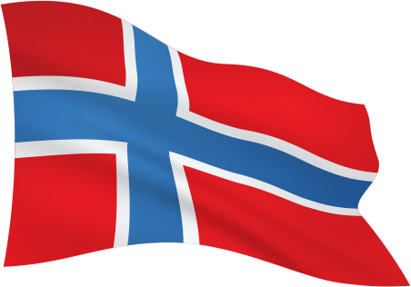

UKE | Mandag | Tirsdag | Onsdag | Torsdag | Fredag | Lør | Søn
18 |  |  | 1  Offentlig  høytidsdag | 2 | 3 | 4 | 5
19 | 6 | 7 | 8 | 9  Kristi himmelfartsdag | 10 | 11 | 12
20 | 13 | 14 | 15 | 16  17, mai i barnehagen  I lag med Ameliahaugen barnehage | 17  Grunnlovsdag | 18 | 19  1. pinsedag
21 | 20  2. pinsedag | 21 | 22 | 23 | 24 | 25 | 26
22 | 27 | 28 | 29 | 30 | 31

Hverdagslivet- barnehagen som læringsarena

Hverdagslivet i barnehagen er satt sammen av mange ulike aktiviteter som er læringsarena for både formell- og uformell læring. Hver dag vil også inneholde rutiner som måltid, påkledning, lek, hviling, toalettbesøk og lignende. Alle disse opplevelsene vil være med på å gi barna opplevelse og læring.

Formell læring skjer gjennom planlagte aktiviteter. Personalet tilrettelegger for at barna skal få best mulig kjennskap til ulike temaer, materiell og lekeutstyr.
Uformell læring skjer spontant gjennom barnehagens daglige rutiner og i leken.

Vi lærer best i situasjoner hvor vi opplever en god balanse gjennom utfoldelse og mestring. Mulighetene i det fysiske miljøet og progresjon i tilbudet av aktiviteter er med på å tilrettelegge for dette. Dere vil nok oppleve at ikke alle får tilbud om de samme aktivitetene til en hver tid. Gjennom bevisste valg av aktiviteter og prioriteringer i hverdagen ønsker vi å sikre variasjon og progresjon i aktivitetene. Barna skal stadig få oppleve og erfare noe nytt i løpet av årene de går i barnehagen.

Barnehagen er det første trinnet i utdanningsstigen, og den utviklingen som skjer her er av stor betydning i en lang livsprosess.

Vi ønsker å være en arena der barna møter omsorgsfulle voksne som tar barn på alvor. Vi vil sette grenser og gi barna veiledning i hverdagen slik at de blir best mulig rustet til å løse konflikter i lek og annen type samspill på en best mulig måte med sine medmennesker. Vi ønsker et godt samarbeid med dere foreldre- det er dere som kjenner barna deres best.

Telefonliste ansatte
Steffen Ditlefsen: 97141518
Turid Isaksen: 93877964
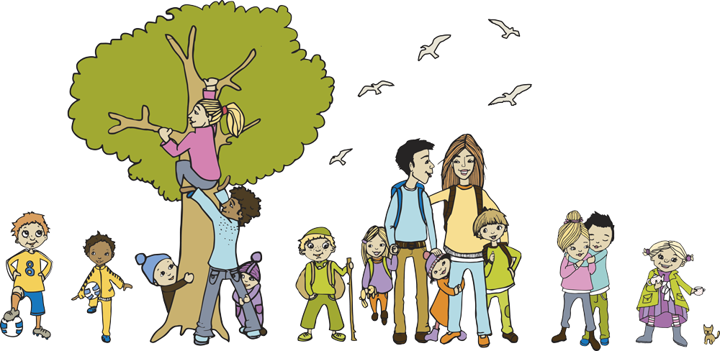
Tor Thomassen: 92493769
Nora Lier: 94797893
Ulrikke Hoe: 92477118

Juni 2024


UKE | Mandag | Tirsdag | Onsdag | Torsdag | Fredag | Lør | Søn
22 |  |  |  |  |  | 1 | 2
23 | 3 | 4 | 5 | 6 | 7 | 8 | 9
24 | 10 | 11 | 12 | 13  Vårfest  Foreldre + + er invitert | 14 | 15 | 16
25 | 17 | 18 | 19 | 20  Sommersolverv | 21 | 22 | 23
26 | 24  Midtsommer | 25 | 26 | 27 | 28 | 29 | 30

Evaluering og dokumentasjon

Det er av stor betydning at evaluering og dokumentasjon skjer underveis, både muntlig og skriftlig. Evaluering viser om vi er på rett vei i forhold til mål, om vi har nådd våre mål og om målene var realistiske i forhold til de forutsetningene som barnegruppa og personalet har. Vurderinger fremmer også refleksjon og nytenkning. Dokumentasjon kan også være bilder av aktiviteteter.

Evaluering skjer ved:

- Planleggingsdager
- Observasjoner
- Personalmøter
- Foreldremøter
- Foreldresamtaler
- Samtaler med barna
- Uformelle samtaler mellom personalet
- Uformelle samtaler mellom personalet og foreldrene

Vi oppsummerer og evaluerer også etter hver uke som har gått. Dette blir dokumentert i ukeplanen som kommer i forkant av hver uke.

Kjære dere

Denne årsplanen er utarbeidet av de ansatte i barnehagen og godkjent av samarbeidsutvalget. All informasjonen som står her utenom kalendersidene er gjeldende for hele året, ikke bare for den måneden det står på. Vi håper dere tar dere tid til å lese gjennom innholdet. Vi vil gjerne ha tilbakemeldinger på jobben vi gjør og på planene vi lager. Bare slik kan vi bli bedre i arbeidet vårt.

Vi takker for et flott barnehageår, og ser fram til et nytt år med nye muligheter. Takk for samarbeidet og tilliten fra dere som slutter i Bamsestua Friluftsbarnehage. Lykke til videre!

Juli 2024


UKE | Mandag | Tirsdag | Onsdag | Torsdag | Fredag | Lør | Søn
27 | 1 | 2 | 3 | 4 | 5 | 6 | 7
28 | 8 | 9 | 10 | 11 | 12 | 13 | 14
29 | 15 | 16 | 17 | 18 | 19 | 20 | 21
30 | 22 | 23 | 24 | 25 | 26 | 27 | 28
31 | 29  Olsokdagen | 30 | 31

